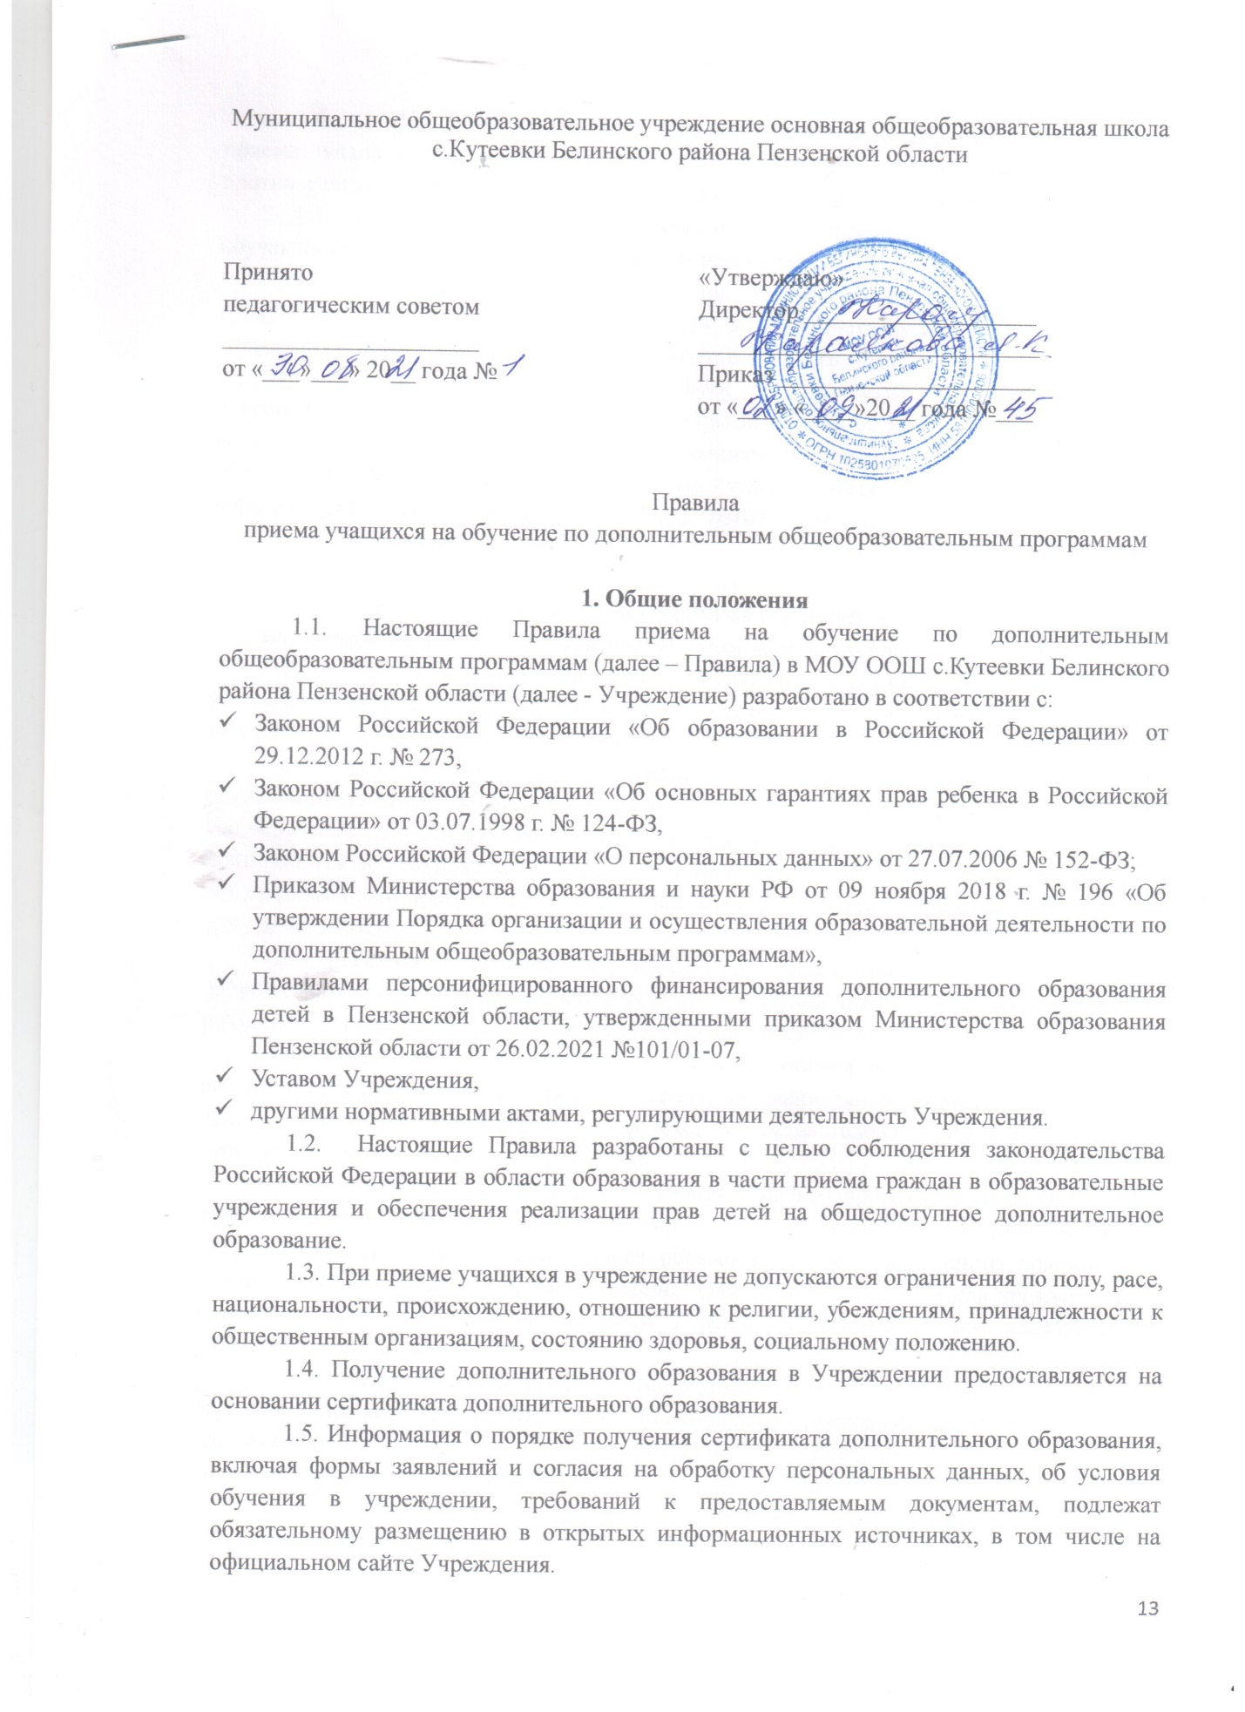

1.6. Учреждение самостоятельно разрабатывает и утверждает ежегодные правила приема учащихся определяющие их особенности на соответствующий год, не противоречащие законодательству Российской Федерации об образовании.
1.7. На обучение принимаются учащиеся в возрасте от 5 до 18 лет. Прием обучающихся в возрасте от 3 до 5 лет и от 18 лет осуществляется на платной основе.
1.8. За учащимся, обучающимся по дополнительной общеобразовательной общеразвивающей программе на бюджетной основе, достигшем 18-летнего возраста, сохраняется право на обучение до конца текущего учебного года.
1.9. Для обучения по программам, реализуемым в рамках системы персонифицированного финансирования принимаются дети от 5 до 18 лет с соблюдением всех положений Правил персонифицированного финансирования дополнительного образования детей в Пензенской области, утвержденных приказом Министерства образования Пензенской области от 26.02.2021 №101/01-07.

2. Порядок приема на обучение
по дополнительным общеобразовательным общеразвивающим программам
2.1. На обучение по программам, реализуемым в рамках ПФДО, принимаются учащиеся, проживающие на территории Пензенской области и достигшие на 01 сентября текущего года возраста 5 лет и не достигшие на 01 сентября текущего года возраста 18 лет.
2.2. Прием на обучение производится приказом директора Учреждения на основании заявления о зачислении на дополнительную общеобразовательную программу. На обучение по дополнительным общеобразовательным программам учащиеся принимаются в соответствии с возрастной категорией, заявленной в дополнительной общеразвивающей программе при отсутствии медицинских противопоказаний к данному виду деятельности.
2.3. Прием учащихся в Учреждение осуществляется на основании добровольного волеизъявления учащихся при достижении ими 14-летнего возраста или родителей (законных представителей) учащихся в возрасте до 14 лет.
2.4. Прием на обучение производится на основании личного заявления ребенка и(или) родителей (законных представителей), согласия на обработку персональных данных учащегося и родителей (законных представителей), сведения о номере сертификата дополнительного образования.
2.5. При достижении детьми, ранее зачисленными на программы дополнительного образования без использования сертификата дополнительного образования, возраста получения сертификата дополнительного образования, предусмотренного положением уполномоченного органа (ПДО наименование муниципалитета), Заявитель предоставляет в Учреждение номер сертификата, о чем Учреждение незамедлительно информирует уполномоченный орган.
2.6. Если используемый сертификат имеет статус сертификата персонифицированного финансирования или выбранная программа находится в реестре платных образовательных программ в системе ПФДО, то зачисление ребенка происходит по результатам заключения соответствующего договора об обучении.
2.7. Подача заявления на зачисление учащегося на обучение по Программам учреждения может быть осуществлена в установленные сроки одним из нижеперечисленных способов:
- через личный кабинет на портале персонифицированного дополнительного образования Пензенской области;
- при личном посещении и подаче документов ответственному должностному лицу Учреждения.
- через личный кабинет на портале «Госуслуги».
2.8. Прием на обучение по программе при любом способе подачи заявления осуществляется при предъявлении следующих документов:
- сертификата дополнительного образования;
- письменного заявления родителей (законных представителей) или детей, достигших 14-летнего возраста (приложение 1,2);
- согласия родителей (законных представителей) или ребенка, достигшего 14-летнего возраста на обработку персональных данных (приложение 3, 4)
- медицинской справки о состоянии здоровья ребенка с заключением возможности заниматься в группе или объединении по избранному профилю (только для профилей, связанных с физической нагрузкой: физкультура и спорт, хореография, цирк, военно-прикладные и технические виды спорта, спортивный туризм и другие).
2.10. При поступлении заявления о зачислении ребенка на программы дополнительного образования и номера сертификата Учреждение незамедлительно вносит эти данные в информационную систему «Навигатор дополнительного образования» https://58.pfdo.ru/ и проверяет статус сертификата, номер которого представлен.
2.11. При приеме на обучение учащихся с ограниченными возможностями здоровья к заявлению прилагаются заключение психолого-медико-педагогической комиссии.
2.12. При зачислении ребенка в Учреждение может быть отказано только в следующих случаях:
- наличие медицинских и возрастных противопоказаний;
- на основании пункта 2.8 настоящего положения, в случае не предоставления полного набора документов при подаче заявления;
- несоответствие возраста ребенка возрастным требованиям к освоению выбранной программы;
- при полной укомплектованности учебной группы и отсутствием вакантных мест;
- если статус предоставленного сертификата не предполагает его использования по выбранной образовательной программе;
- отсутствие доступного обеспечения сертификата дополнительного образования.
2.13. При зачислении ребенка на обучение на платной основе при наличии у ребенка сертификата дополнительного образования Учреждение информирует об указанном заявлении на обучении уполномоченный орган независимо от факта использования сертификата дополнительного образования для оплаты по договору.
2.14. Зачисление детей может осуществляться на 2-ой и последующие года обучения при соответствующей подготовке ребенка по выбранному направлению.
2.15. Учащийся считается принятым в Учреждение после издания приказа о приеме его на обучение.
2.16. В течение года возможен дополнительный прием учащихся на обучение при наличии свободных мест.
2.17. Дата и время начала набора на обучение по Программе устанавливается приказом директора Учреждения, примерно за 2 месяца до начала реализации Программы.
2.18. При приеме на обучение руководитель детского объединения обязан ознакомить учащегося при достижении им 14-летнего возраста или родителей (законных представителей) учащихся до 14 лет с основными локальными документами, регламентирующими организацию образовательного процесса в Учреждении.
2.19. Прием учащихся на обучение за счет средств физических или юридических лиц осуществляется в соответствии со ст. 53 Федерального закона «Об образовании в РФ» № 273-ФЗ от 29.12.2012 и Положением об оказании платных образовательных и иных услуг Учреждения.
2.20. Для полноценной работы по принятию заявлений на обучение Учреждением принимается локальный акт, в котором закрепляется должностное лицо, которое будет полномочно принимать такие заявления и работать с персональными данными детей, регистрировать заявления в информационной системе.

3. Организация обучения по дополнительным
общеобразовательным общеразвивающим программам
3.1. Учреждение реализует дополнительные общеобразовательные общеразвивающие программы в течение всего календарного года, включая каникулярное время, используя разнообразные формы работы с учащимися.
3.2. В Учреждении ежегодно приказом директора утверждается перечень дополнительных общеобразовательных общеразвивающих программ следующих направленностей: (техническая, художественная, естественнонаучная, социально-гуманитарная, физкультурно-спортивная, туристско-краеведческая), реализуемых в текущем учебном году.
3.3. Перечень дополнительных общеобразовательных общеразвивающих программ и сроки обучения по ним определяются образовательной программой Учреждения, рассмотренной на заседании педагогического совета и утвержденной директором Учреждения.
3.4. Образовательная деятельность в Учреждении осуществляется в соответствии с образовательной программой учреждения, учебным планом, годовым календарным учебным графиком, перечнем дополнительных образовательных программ и расписанием занятий в объединениях по интересам, сформированным в группы учащихся одного возраста или разновозрастные, являющиеся основным составом объединения (театр, студия, творческий коллектив и др.), а также индивидуально.
3.5. Каждый учащийся может заниматься в нескольких объединениях, менять их в течение года.
3.6. Занятия в объединениях проводятся по группам, подгруппам, индивидуально или всем составом объединения.
3.7. Численный, а также возрастной состав объединения, продолжительность учебных занятий определяются дополнительной общеобразовательной общеразвивающей программой и утверждаются решением Педагогического совета Учреждения в соответствии с возрастными и психолого-педагогическими особенностями, а также с требованиями действующих Санитарно-эпидемиологических правил и норм.
3.8. При организации образовательного процесса допускается сочетание различных форм получения образования и форм обучения в соответствии с дополнительными общеобразовательными общеразвивающими программами.
3.9. Реализуя дополнительные общеобразовательные общеразвивающие программы, Учреждение может организовывать и проводить массовые мероприятия, создавать необходимые условия для совместного труда и отдыха учащихся, их родителей (законных представителей).

4. Заключительные положения
6.1. Настоящий Порядок (Положение) вступает в силу со дня утверждения приказом директора Учреждения.
6.2. Изменения и дополнения в настоящий Порядок (Положение) вносятся и принимаются на заседании педагогического совета и утверждается приказом директора Учреждения.

